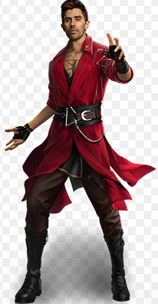
GRADO 7 – SEMANA 10– TEMA: PREGUNTAS ICFES
Campo de Pensamiento Científico Tecnológico
(Biología)


VIDEOJUEGO FREE FIRE (BIOLOGÍA)


Los videos juegos son la puerta de entrada de niños y jóvenes en las TIC. Mediante el video juego los niños adquieren capacidades y desarrollan habilidades diversas, las más importantes de las cuales son la familiarización con las nuevas tecnologías, su aprecio y su dominio. Por este motivo el video juego es en estos momentos un elemento determinante para socializarse en el mundo de las nuevas tecnologías¨ (Simone y López, 2008, pag.160)
Los videojuegos son en la actualidad el inicio en la tecnología de la información y la comunicación, los primeros fueron creados en los años 50 y desde entonces han evolucionado hasta convertirse en una herramienta cotidiana, este fenómeno ha evidenciado que existen diferentes factores que pueden modificar la conducta por el aprendizaje que ha adquirido el jugador en los diferentes estímulos audiovisuales. Estos factores conductuales son de características tanto positivas como negativas y depende de las horas de la dedicación a jugar videojuegos.
Si no se controla el tiempo de la manipulación de los videojuegos, este sí será un trastorno por adicción según la organización mundial de la salud. La OMS codificó el trastorno por uso de videojuegos como 6C51 en la clasificación internacional de enfermedades (CIE 11)
“El trastorno por uso de videojuegos se caracteriza por un patrón de comportamiento de juego persistente o recurrente ("juegos digitales" o "videojuegos"), que puede ser en línea (es decir, por internet) o fuera de línea, y que se manifiesta por: 1. deterioro en el control sobre el juego (por ejemplo, inicio, frecuencia, intensidad, duración, terminación, contexto); 2. incremento en la prioridad dada al juego al grado que se antepone a otros intereses y actividades de la vida diaria; y 3. continuación o incremento del juego a pesar de que tenga consecuencias negativas” (Organización Mundial de la Salud, 2019)
“Si bien normalmente se evidencia durante un período de al menos 12 meses, se podría efectuar antes un diagnóstico en los casos en que el deterioro es evidente, los esfuerzos para reducirlos han fallado y los síntomas son suficientemente severos” (Healy, 2018)
El videojuego “Free Fire” tiene restricción de edad; prohibido para personas menores de 16 años. Esto se debe a que los creadores del videojuego consideraron necesario que sus usuarios hayan desarrollado la suficiente inteligencia emocional y abstracta para diferenciar sobre la vida real y la vida virtual, es decir, que haya evolucionado en la etapa de operaciones formales.
GRADO 7 – SEMANA 10– TEMA: PREGUNTAS ICFES
PREGUNTAS TIPO ICFES

Marca con una X la respuesta correcta:
1 | 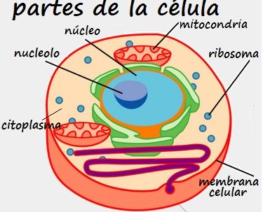La respiración celular es el proceso por el cual (O₂) presente en el medio que les rodea y expulsar el gas dióxido de carbono (CO₂). Para este intercambio de gases utilizan los órganos energía en forma de ATP. En la célula la respiración se realiza en un orgánulo llamado:  - Ribosoma  - Retículo endoplasmático  - Lisosoma  - Mitocondria
2 | La siguiente grafica describe el proceso de respiración y fotosíntesis que realiza la planta. Según la gráfica ¿cuál afirmación es la correcta?  - 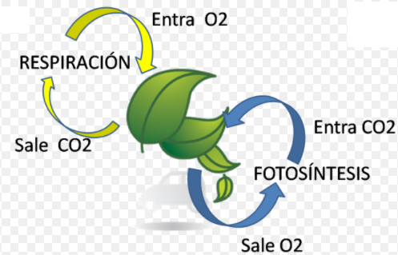La planta realiza el proceso de fotosíntesis en la noche donde ingresa oxigeno (O₂) y sale dióxido de carbono (CO₂).  - La planta realiza el proceso de respiración en la noche donde ingresa dióxido de carbono (CO₂) y sale Oxigeno (O₂).  - La planta realiza la fotosíntesis en el día e ingresa dióxido de carbono (CO₂) y elimina oxigeno (O₂).  - La planta realiza el proceso de respiración en el día ingresa dióxido de carbono (CO2) y elimina oxigeno (O2).
3 | Las bacterias aeróbicas son aquellas que necesitan oxigeno para poder vivir y eliminan dióxido de carbono, agua. Mientras que las bacterias anaeróbicas son aquellas bacterias que no necesitan oxigeno para vivir, los productos de excreción de estas bacterias son utilizados ampliamente en la industria láctea ya que produce:  - Ácido acético.  - Ácido láctico.  - Alcohol etílico.  - Efedrina.
4 | Durante la clase de química. Andrés pregunta al profesor: ¿Es cierto que cuando el agua tiene sal disuelta demora más tiempo en hervir? Antes de que el profesor pudiera responder, sus compañeros empezaron la siguiente discusión:  Carlos: ¡Absurdo! no es verdad.  GRADO 7 – SEMANA 10– TEMA: PREGUNTAS ICFES  Patricia: ¿Quién lo dice?  Elena: ¿Por qué no hacemos la prueba?  Al analizar el dialogo, ¿Cuál de los estudiantes asumió una actitud de verdadero investigador?  a. Elena  b. Carlos  c. Patricia  d. Profesor
5 | La siguiente grafica nos muestra el número de personas que lo siembran y los cultivos que realizan en Santa Leticia. Cuantas personas sembraron papa y frijol.  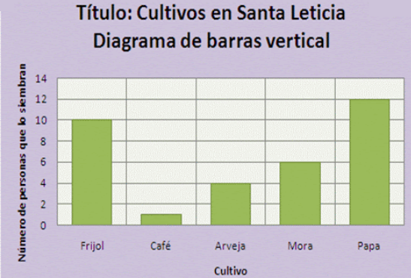  - 4 y 10  - 6 y 12  - 12 y 10  - 12 y 6
6 | Responder las preguntas teniendo en cuenta los siguientes gráficos de torta:  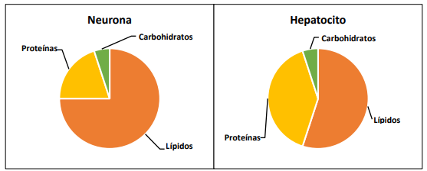  ¿Cuál de los tipos de células animales que hay en la gráfica presentan mayor cantidad de proteínas?  - Neurona  - Ninguna de las dos  - Hepatocito  - Ambas células
7  GRADO 7 – SEMANA 10– TEMA: PREGUNTAS ICFES | 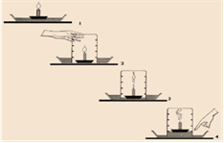  Ángel García realiza un experimento con una vela que tienen en su casa y observa lo siguiente:  Del anterior experimento cual sería una pregunta adecuada que utilizaríamos.  a. ¿Por qué se apaga la vela cuando se coloca un vaso encima de la vela?  b. ¿Quién prendió la vela?  c. ¿Por qué poden un vaso encima de la vela?  d. ¿Se fue la luz en la casa?  e. ¿Hay racionamiento de luz por culpa de Chávez?
8 | Rafael Realiza un experimento en el cual debe utilizar instrumentos de medición y tomar medidas. Él quiere saber ¿Cuánta cantidad de leche produce una vaca en los días de verano y en invierno?; para tal motivo Rafael toma un galón con medidas para determinar la cantidad. Selecciona que magnitud que utiliza Rafael para su medición.  a. Longitud (metro)  b. Peso (litros)  c. Volumen (litros)  d. Tiempo (gramos)  e. Tiempo (segundos)
9 | secuencia correcta de los pasos del método científico es:  a. Observación – Hipótesis – Conclusión -experimentación - análisis e interpretación de datos y comunicación.  b. Hipótesis – Observación – Experimentación – Análisis e interpretación de datos – conclusiones.  c. Experimentación – Observación – Hipótesis – Análisis e interpretación de datos – Conclusiones.  d. Observación – Pregunta – Hipótesis – Experimentación – Análisis de resultados – conclusiones.
10 | 6. Se cree que la lechuga contiene una mayor cantidad de agua que las frutas. En un libro se encontró la siguiente gráfica sobre el porcentaje de agua de cuatro alimentos:  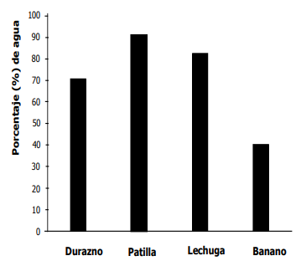  Con base en la información de la gráfica puede afirmarse que  a. la lechuga sí tiene más agua que las frutas.  b. La patilla tiene más agua que la lechuga.  c. El durazno tiene más agua que la lechuga.  d. El banano no tiene agua.
11 | Escribe un resumen sobre la lectura “videojuego Free Fire” ____________________  ____________________________________________________________________________  ____________________________________________________________________________  _____________________________________________________________________________________________________________________________________________________________
GRADO 7 – SEMANA 10– TEMA: PREGUNTAS ICFES

AUTOEVALUACIÓN
VALORA TU APRENDIZAJE |  | SI | NO | A VECES
1.Cognitivo | Analiza correctamente las preguntas tipo ICFES de las temáticas vistas en clase
2.Procedimental | Justifica correctamente las respuesta de las preguntas tipo Icfes.
3.Actitudinal | Demuestra una buena actitud para el desarrollo de las actividades.

FUENTES BIBLIOGRAFICAS:
- https://es.calameo.com/read/000856149d246a84d99a6

